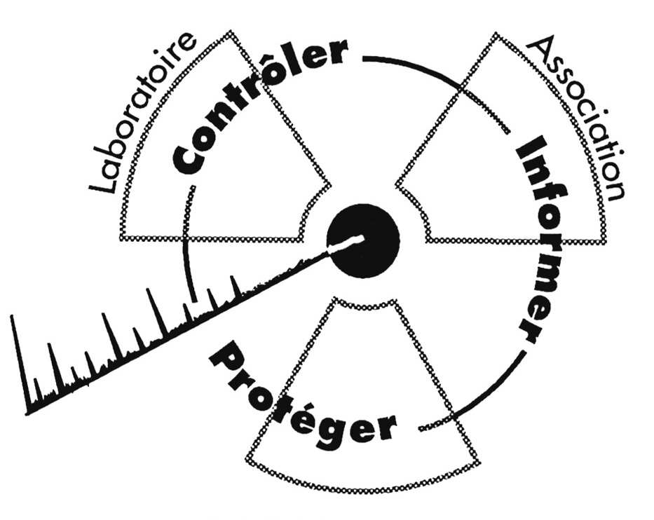
Valence, le 28 novembre 2003

CRIIRAD
Commission de Recherche
et d’Information Indépendantes
sur la Radioactivité
471, avenue Victor hugo
26000 Valence
Tel : 04 75 41 82 50
Fax : 04 75 81 48 26

Monsieur NAHON
Procureur de la république
TGI de Valence
2, place du Palais
BP 2113
26021 VALENCE Cédex

Objet : dépôt de plainte contre la Cogéma
Ref. 2003 -1128 – SD – Lo/Pro – CCast – page 1/3

Monsieur le Procureur,

En tant que président de la CRIIRAD régulièrement mandaté par le conseil d’Administration, je souhaite par la présente déposer plainte contre la COGEMA, pour violation des dispositions de l’arrêté du 24 juillet 2003 « relatif à la protection du secret de la défense nationale dans le domaine de la protection et du contrôle des matières nucléaires » (cf. annexe 1).

La COGEMA – compagnie générale des matières nucléaires – est une filiale 100% du groupe AREVA, spécialisée dans le cycle du combustible nucléaire et domiciliée 2, rue Paul Dautier BP4, 78141 Vélizy Cédex et dont le PDG est madame Anne LAUVERGEON.

La CRIIRAD – commission de recherche et d’information indépendante sur la radioactivité – est une association loi 1901, régulièrement déclarée en préfecture depuis juin 1986 et agréée pour la protection de l’environnement. Elle a pour objet social de traiter toutes les questions relatives aux rayonnements et aux installations qui fabriquent, détiennent, stockent ou utilisent des matières radioactives. Elle s’efforce de défendre le droit à l’information et le droit à la protection contre les dangers des rayonnements ionisants (cf. annexe 2 : statuts). Afin de remplir ses missions, notre association s’est dotée d’un laboratoire spécialisé qui a obtenu du ministère de la Santé le certificat de qualification technique pour les mesures de radioactivité dans l’environnement.
L’arrêté visé par notre plainte a été signé le 24 juillet 2003 par le haut fonctionnaire de défense attaché au ministère de l’Economie, des Finances et de l’Industrie et publié le 9 août dernier au journal officiel de la République française. Comme vous pourrez le constater, il dispose que « présentent un caractère de secret de la défense nationale » et doivent en conséquence « faire l’objet d’une classification et de mesures de protection destinées à restreindre leur diffusion » les informations relatives :
- aux mesures de surveillance, confinement, protection physique, suivi et comptabilité des matières nucléaires ;
- aux transports des matières nucléaires ;
- à la vulnérabilité des systèmes et des processus dans le domaine de la protection et du contrôle des matières nucléaires ;
- à la préparation des exercices de crise relatifs à la protection des matières nucléaires.

Ref. 2003 -1128 – SD – Lo/Pro – CCast – page 2/3

Des responsables de la Cogéma ayant déclaré que la parution de cet arrêté ne changerait rien au contenu des informations qu’ils diffusaient, nous avons souhaité vérifier si le leader mondial du cycle du combustible nucléaire se conformait ou non à la réglementation.
En effet, bien que l’arrêté du 24 juillet ait été rédigé dans un contexte particulier, avec pour objectif de réduire la marge de manœuvre des associations, il reste que la France est un Etat de droit et que dès lors que le texte entre en vigueur, chacun y est assujetti quels que soient ses ressources, son statut et son entregent.
Notre association a donc procédé, ces dernières semaines, à l’analyse des informations diffusées par la Cogéma sur son site internet : www.cogema.fr.
L’arrêté précise en effet que ses dispositions s’appliquent à tous les supports d’information : « renseignements, procédés, objets, documents, données informatisées ou fichiers relatifs ». Les pages d’un site internet entrent donc parfaitement dans cette définition. Ce point a d’ailleurs été confirmé par l’auteur du décret, Monsieur Didier Lallemand, aux responsables de l’association Greenpeace.
L’analyse des pages du site internet de la Cogéma a révélé des infractions répétées aux dispositions de l’arrêté du 24 juillet. Afin de ne pas alourdir le dossier, nous ne présentons ici que deux dossiers mais des éléments complémentaires pourront être apportés sur demande.
- « Transports de combustible usé en provenance d’Australie », et notamment les chapitres intitulés « L’organisation logistique des transports » et « La sûreté des transports ». Ce dossier est directement accessible à partir de la page d’accueil du site Cogéma. Il donne des informations sur les trajets, conditions et moyens de transports utilisés. Une photographie montre nettement les caractéristiques (Fret Moselle et emblème) du navire que Cogéma indique utiliser régulièrement « pour le transport de matières radioactives entre l’Europe, les Etats-Unis et le continent asiatique ». Or, l’arrêté classifie toutes les informations relatives au « transport » de matières nucléaires, sans limitation thématique. Ces pages internet donnent également des précisions sur les emballages de transport (description et schéma technique). Or, l’arrêté stipule que les informations relatives au « confinement » des matières nucléaires « présentent un caractère de secret de la défense nationale » et doivent être classifiées.
- « Transport de combustible MOX d’Europe vers le Japon », et notamment les chapitres intitulé « Comment le combustible MOX est-il transporté vers le Japon ? » et « Quelles sont les mesures de sûreté mises en œuvre ? ». Ce dossier est accessible par le chemin suivant : aller à la page d’accueil, ouvrir la rubrique « Actualités », sélectionner la rubrique « Dossiers » et choisir le fichier cité ci-dessus. L’internaute y découvre des informations précises sur les modalités de conditionnement du combustible, notamment sur les caractéristiques techniques des emballages, avec photo et schéma des différents composants. Or, l’arrêté stipule que les informations relatives au « confinement » des matières nucléaires « présentent un caractère de secret de la défense nationale » et doivent être classifiées. Le fichier donne également des précisions sur la logistique des transports, avec mention des lieux et des moyens utilisés (transports routiers, ferroviaires ou navals), description technique et photo du navire de transport et précisions sur son escorte. Or, l’arrêté classifie toutes les informations relatives au « transport » de matières nucléaires, sans limitation thématique. Un chapitre est consacré à la « protection physique » du combustible MOX. Or, l’arrêté stipule que les informations relatives « à la protection physique » des matières nucléaires « présentent un caractère de secret de la défense nationale » et doivent être classifiées.
Les pages concernées sont présentées en annexe 2 et 3. L’impression a été effectuée les 27 et 28 novembre 2003. Il faut souligner que le site de la Cogéma a été contrôlé tout au long du mois de novembre, à partir du 4, par la CRIIRAD et que les informations visées n’ont pas été modifiées.

Ref. 2003 -1128 – SD – Lo/Pro – CCast – page 3/3

Ces informations entrent strictement dans le champ d’application de l’arrêté du 24 juillet 2003. Chaque critère visé par l’arrêté est en effet rempli :
- la nature du support de l’information : les pages internet entrent dans la catégorie « données informatisées ou fichiers relatifs » et, plus largement dans la catégorie « documents ».
- le lien avec les « matières nucléaires » : le « combustible MOX », tout comme le « combustible usé » contiennent essentiellement de l’uranium et du plutonium, soit 2 éléments définis comme des « matières nucléaires » par la loi n°80-572 du 25 juillet 1980 et le décret n°81-512 du 12 mai 1981.
- la nature des informations : l’arrêté vise tout spécialement et sans limitation thématique les informations relatives « au transport de matières nucléaires » ou encore à leur « confinement » et à leur « protection physique», des sujets abordés de façon répétée par la Cogéma sur son site.

Nous espérons que ces informations vous paraîtront suffisantes et de nature à engager des poursuites contre la Cogéma.
Le délit de violation du secret de la défense nationale par divulgation d’informations classifiées est notamment réprimé par les articles 413-9 à 413-11 du code pénal. Il est passible de 7 ans d’emprisonnement ou de 100 000 euros d’amende s’il est commis par un dépositaire ou de 5 ans d’emprisonnement et de 75 000 euros d’amende s’il est commis par un tiers. A notre avis, mais cela reste à vérifier, la Cogéma est dépositaire des informations qu’elle a décidé de publier en violation des prescriptions de l’arrêté du 24 juillet 2003.

Restant à votre entière disposition pour vous apporter toutes les informations complémentaires que vous pourriez souhaiter, je vous prie d’agréer, monsieur le Procureur, l’expression de mes très respectueuses salutations.

Roland DESBORDES
Président de la CRIIRAD

